 | г. Могилев, ул. Ленинская, 13  8 0222 631803  +375 33 69 000 36 ОКСАНА  oxana-intourist@bk.ru | 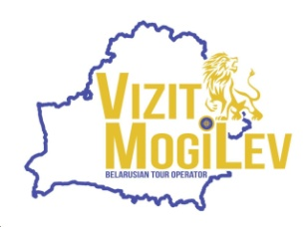
Экскурсионно-развлекательный тур
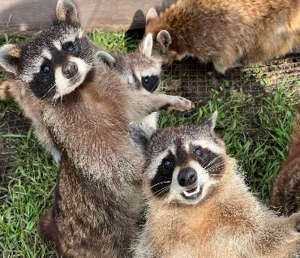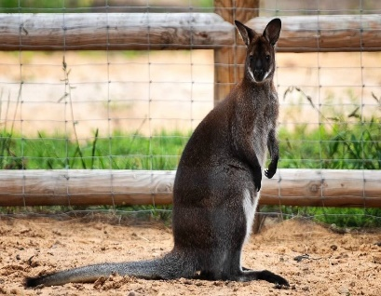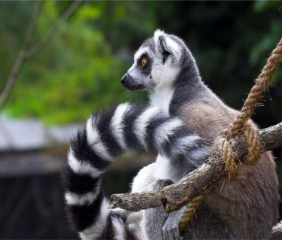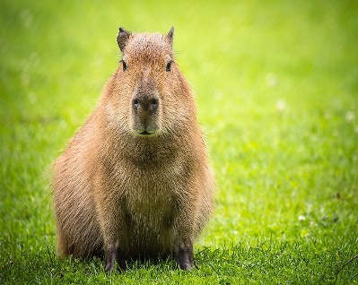
Парк животных «Диприз»
30.08
07:00 Выезд из Могилева. Переезд в Барановичи.
12:00 - 16:00 Посещение зооландшафтного парка животных Диприз (две зоны) – это удивительное место с контактными зверушками, живой природой, колоритными строениями. На территории 344 гектаров проживают декоративные птицы и редкие животные, а также высажены все виды деревьев, которые произрастают в Беларуси.
Здесь живут 80 видов животных, в том числе и экзотических. Они из разных уголков мира, а некоторые были завезены в Беларусь в единственном экземпляре. Кроме этого, есть возможность увидеть множество декоративных птиц – они так и пестрят всеми цветами радуги. На контактных площадках добродушные животные разрешают себя погладить, покормить. Свой корм приносить нельзя, но взять его можно, положив в сундучок денежку, на деревянных прилавках около домиков и загонов: вафельные стаканчики с морковкой, с крендельками и прочими вкусняшками.
Созданы участки монодревесной растительности: берёзовые, грабовые и ореховые рощи. Вовсю строятся зоны отдыха с дубовыми беседками и скамейками, детскими площадками и игровыми комплексами.
Комплекс состоит из двух разных локаций:
«Лясныя таямнiцы» и «Казачны мір».
Наш парк - это место, где вы сможете:
- прогуляться с животными и покормить их;
- увидеть их в естественной среде обитания;
- сделать с ними селфи;
- насладиться красотой природы;
- провести время весело и с пользой.
Парк животных сегодня - это: никаких бетонных коробок с железными прутьями!
21:00 Ориентировочное время возвращения в Могилев.

Стоимость программы (при группе 40 чел+): 165,00 руб/ взр
150,00 руб/ дети до 14 лет

Включено в стоимость: транспортное и экскурсионное обслуживание; посещение парка животных две локации, входные билеты.

